長 障 福 号 外
令和４年６月２０日

関係事業所 各位
長崎市障害福祉課

令和４年７月以降の医療的ケア児に関する報酬算定に係る事務について（通知）

関係事業所の皆さまには、日頃より長崎市の福祉行政に対し、ご理解とご協力を賜り大変感謝申し上げます。
さて、長崎市令和3年度（令和4年3月）障害福祉サービス事業所等集団指導においてお伝えしたとおり、医療的ケア児の新判定スコアの経過的な取扱いによる判定の効力が６月末で切れます。
つきましては、児童発達支援・放課後等デイサービス・短期入所（ショートステイ）といったサービスの更新を希望する場合、７月１日以降の更新分より、新判定スコアの提出をお忘れないよう、お願いいたします。（「判定スコア」の作成が不要な場合は、提出は必要ありません。）
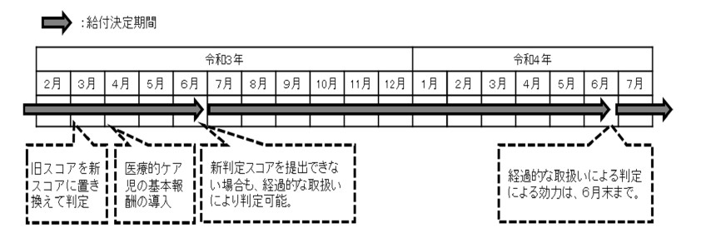

以下のページを参考にしてください。
（厚生労働省の「令和３年度障害福祉サービス等報酬改定について」から抜粋）
令和３年度報酬改定における医療的ケア児に係る報酬（児童発達支援及び放課後等デイサービス）の取扱い等について（別紙２の「医療的ケアを必要とする障害児への支援に係る報酬の取扱について」は下のVOL.２が最新版です。）
医療的ケアを必要とする障害児への支援に係る報酬の取扱いについて（VOL.２）
お問い合せ先
長崎市福祉部障害福祉課支援係
電話 095-829-1141

